《编译原理》实验报告（第3次）

学号12003990409 姓名 蔡迪 时间 2023.5.12

教师评分 | 评分点1：实验方案描述  A：实验方案描述清楚、详细  B：实验方案描述比较清楚、详细  C：实验方案描述基本清楚、详细  D：实验方案描述不太清楚、详细  E：实验方案描述不清楚、不详细
教师评分 | 评分点2：实验方案对比分析  A：能从多个维度对不同的实验方案进行对比，并有深刻的分析  B：对不同的实验方案进行对比的维度较多，并有比较深刻的分析  C：对不同的实验方案进行对比的维度较少，并有一定的分析  D：对不同的实验方案进行对比的维度较少或分析较粗浅  E：只有一种实验方案，或没有实验方案的对比分析

1 实验目的
- 理解属性文法的含义和用法，掌握算术表达式的中间代码生成方法。
- 理解属性文法的含义和用法，掌握布尔表达式的中间代码生成方法。
- 理解属性文法的含义和用法，掌握各种语句的中间代码生成方法。
2 实验内容
实现赋值语句和IF语句的中间代码生成，并编程实现。
3 实验方案
3.1方案描述
我采用的为生成抽象语法树这种中间代码。
与具体语法树（CST）相比抽象语法树（AST）去除了大量不必要的结构，因此，它可以将源代码的完整语法结构以一种清晰简单的方式呈现出来，同时方便地在不同阶段进行操作和传递信息，能够在语义分析和代码生成等阶段中提供更加准确、可靠和高效的信息。
由于语法分析采用的为LR预测分析，其主要思想为“移进-归约”，所以可以在对特定终结符（标识符和常数）进行移进时产生AST相应的叶子节点，对应于函数MkLeaf(Token& token);在对产生式进行归约时产生AST相应的非叶子节点，对应于函数MkNode(int idx)，其中idx为产生式的标号。
同时，需要设置一个栈来存放AST的节点，每当产生新的叶子节点时都要将其压入栈中，在进行归约操作时需要将栈中元素（对应于产生式右部各个符号）弹出，添加为新的子树（产生式左部非终结符为新子树的根）的孩子节点。
进行归约时对于某些产生式可以不生成新的节点比如：
<控制语句> -> <while语句>
我已经在之前将<while语句>产生式归约为了以<while语句>为根节点的子树，这时我们本应该将<控制语句>作为新子树的根节点，<while语句>这棵子树作为<控制语句>的孩子节点。但是实际的抽象语法树并不需要<控制语句>这个节点，我们更关注于它是以<while语句>为根节点的子树即可，所以可以在进行<控制语句> -> <while语句>的归约时，我们不会产生新的非叶子节点，即归约时不做任何操作，MkNode后栈顶的元素依然为以<while语句>为根节点的子树。
在进行归约操作时，还需要设置一个属性栈存放相应的属性，比如在遇到类型和标识符时要将相应的属性压入属性栈中，直到归约至<变量声明>将类型和标识符这两个属性弹出栈，然后把类型和标识符关联起来并添加进符号表即可。
这样，在归约到程序开始符号时，一棵简洁、完整的抽象语法树AST就构造完成了。同时，符号表中也放入了相应的符号说明。
中间代码解释器的实现基于这一棵AST，总体来说就是对这棵树进行深度优先遍历的同时，检查其节点类型（<while语句>、<函数调用> 还是 <表达式>…）。得到了相应的类型后就可以通过调用相应的子程序执行对应的操作了。
3.2方案分析
抽象语法树的不同类型子树的根节点都需要定义一个结构体继承自ASTNode节点（存放着所有节点公有的属性），并设置相应的属性，比如：
int型变量需要定义一个包含变量名称、int类型数值等的结构体或类INTNode；
函数定义需要定义一个包含函数名称、函数类型、函数形参列表和函数体等属性的结构体或类FunDefNode；
他们还有一些继承自ASTNode的公有属性，比如说一个Symbol指针，指向其在符号表中的位置。
但在实际的程序设计中，我并未采用上述方案，而是将所有节点都定义为ASTNode，这样在产生式归约时产生新节点的操作就比较简单，但是并不能利用到每一个ASTNode中的所有属性，可以在后续加以改进。
一个<while语句>的例子：
case 27: /* 27. <while语句> -> while ( <表达式> ) <循环语句> */
{
node->type_ = "while语句";
ASTNode * stmt = tree_node_.top();
tree_node_.pop();
ASTNode * exp = tree_node_.top();
tree_node_.pop();
stmt->pre_ = exp;
exp->next_ = stmt;
node->children_.emplace_front(stmt);
node->children_.emplace_front(exp);
}
执行上述代码时，因为LR分析器先归约了<表达式>，然后归约了<循环语句>，所以产生了<表达式>和<循环语句>这两棵子树并将根节点依次压入栈中。目前栈顶两个元素分别为<循环语句>和<表达式>这两棵子树的根节点，现在要归约到<while语句>只需要将这两棵子树的根节点从栈内弹出并添加到新生成的<while语句>节点的子节点内即可。执行完后有将新产生的<while语句>节点压入栈中的操作，在这个case内并未体现出。
一个<变量声明>的例子：
case 60: /* 60. <变量声明> -> <数据类型> <变量> */
{
auto * symbol = (Symbol *)attribution_stack_.top();
attribution_stack_.pop();
auto * specifier = (TypeLink *)attribution_stack_.top();
attribution_stack_.pop();
type_system_.AddSpecifierToDeclaration(specifier, symbol);
type_system_.AddSymbolsToTable(symbol, symbol_scope_);
node->type_ = "变量声明";
ASTNode * var = tree_node_.top(); // 变量
tree_node_.pop();
ASTNode * type = tree_node_.top(); // 数据类型
tree_node_.pop();
type->children_.emplace_back(table);
node->children_.emplace_front(type);
}
上述代码（已经过简洁处理以方便说明）中，首先将属性栈中的内容从栈中弹出，分别对应一个标识符和一个类型说明符，然后将这个类型标识符和标识符联系起来并添加进符号表中，再将树节点栈中的节点取出进行相应的操作即可（同<while语句>的归约）。
4 实验测试
布尔表达式：
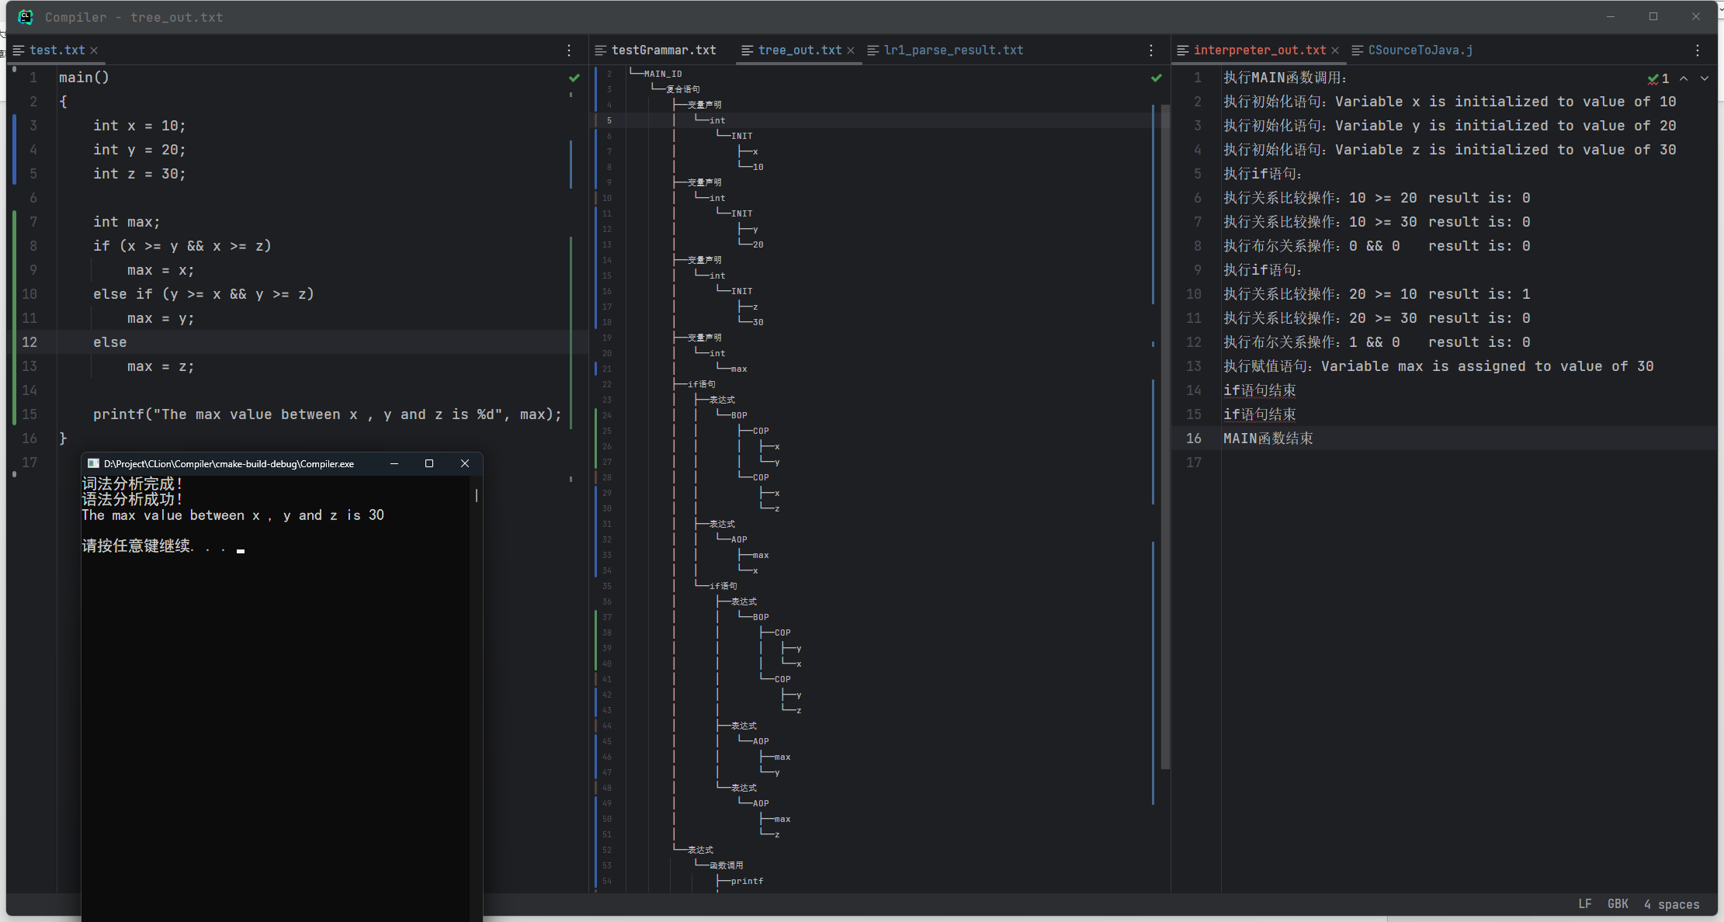
if-else语句：
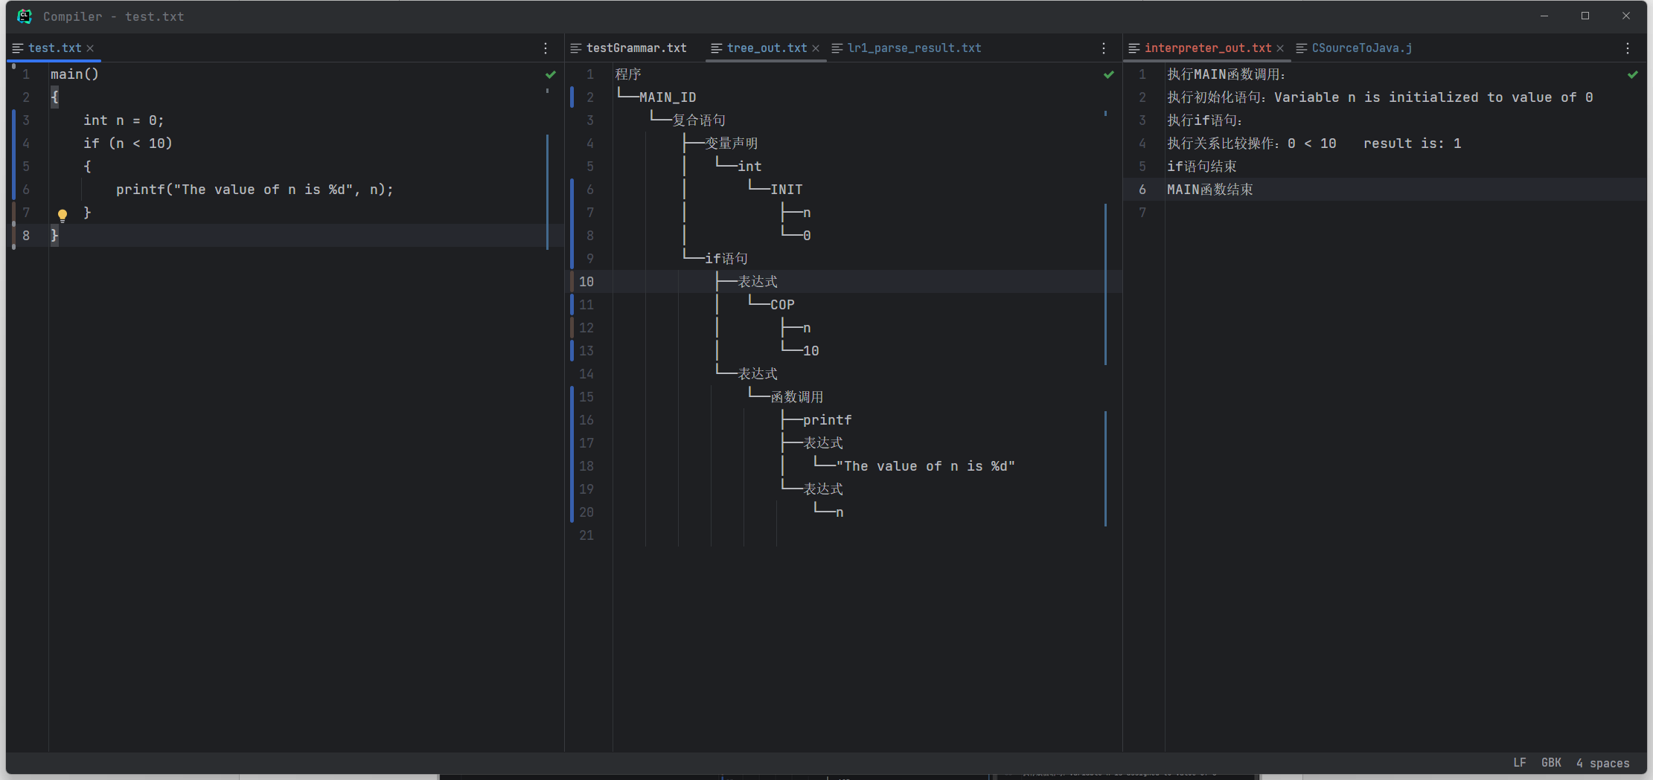
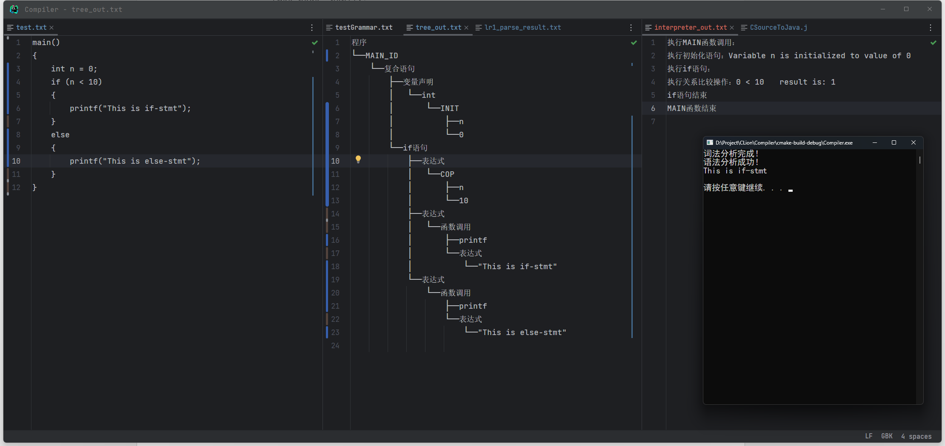
for语句：
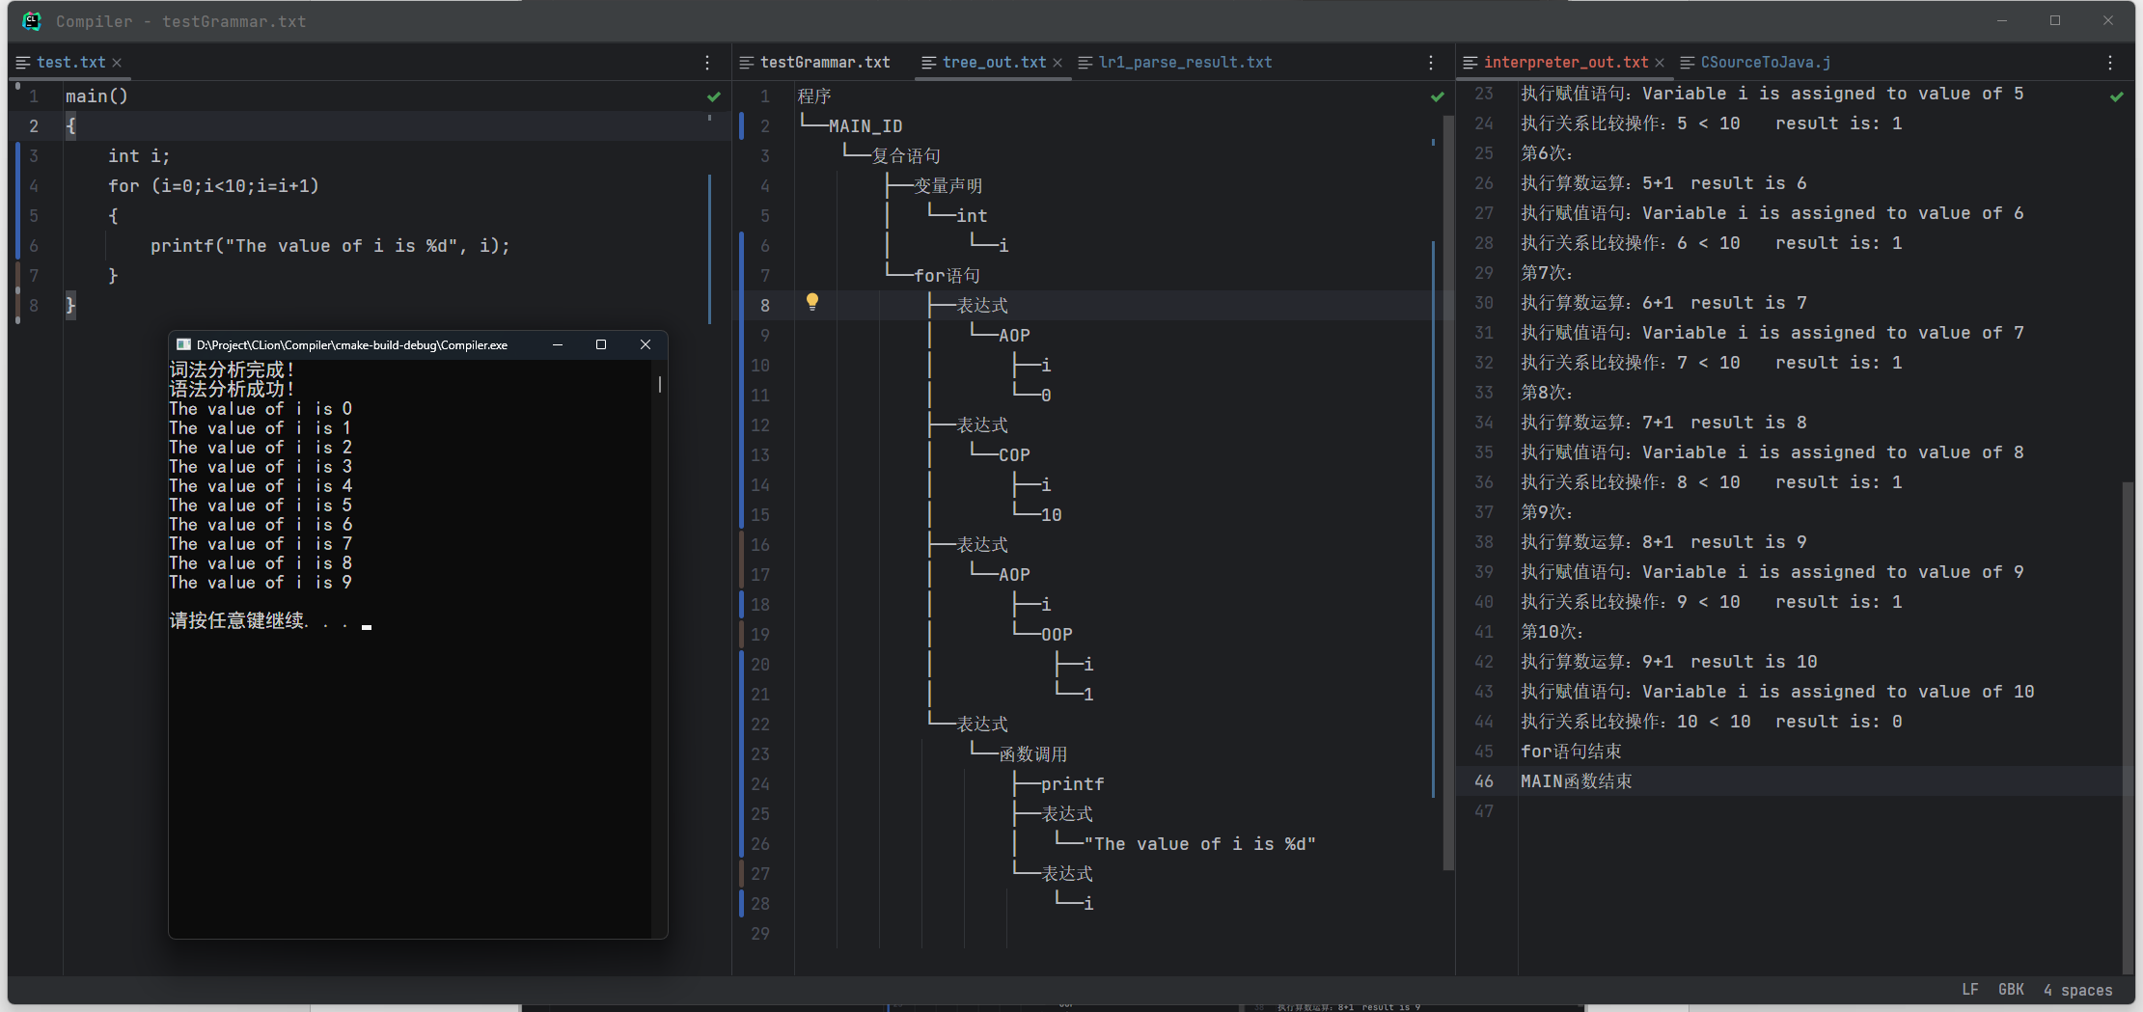
while语句：
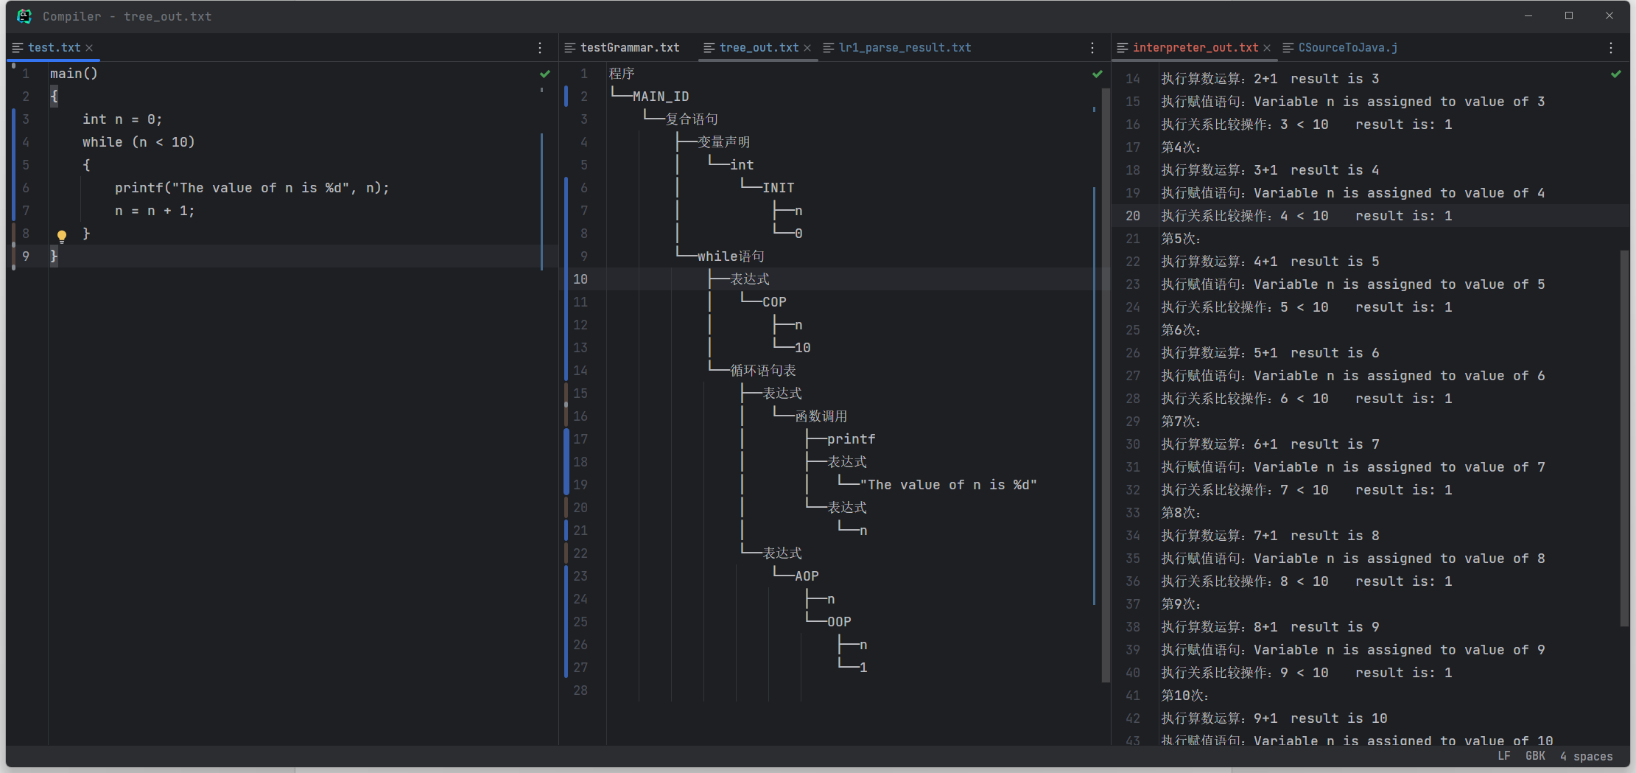
函数定义以及调用：
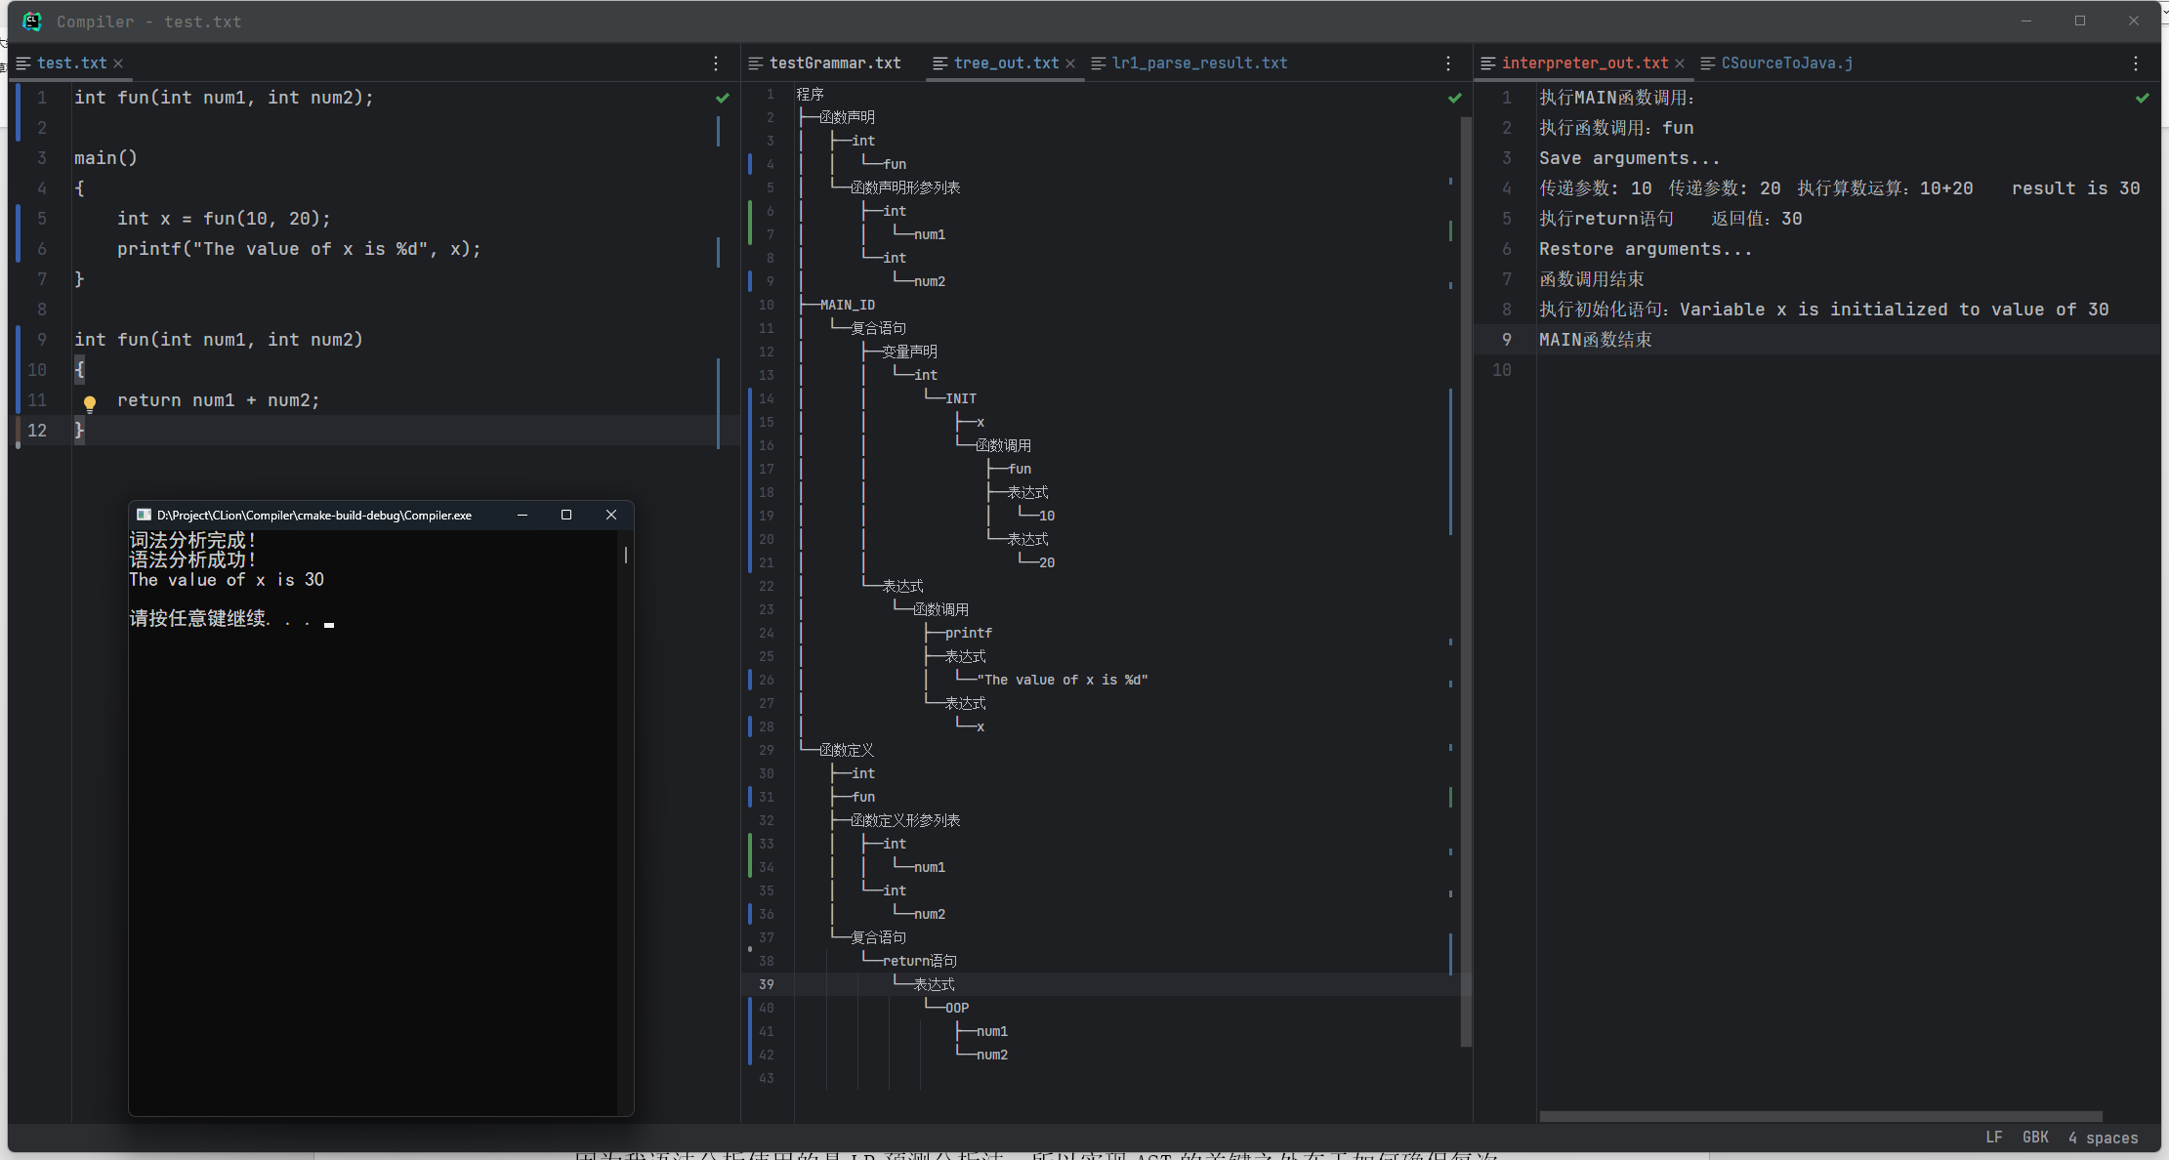
5实验结论及分析
这次实验我通过LR分析时的移进-归约操作依次创建了抽象语法树的各个节点，同时将相应标识符添加进符号表，得到了一棵完整的抽象语法树。
因为我语法分析使用的是LR预测分析法，所以实现AST的关键之处在于如何确保每次归约时节点都处于树中正确的位置处。我采用了栈来存放暂时不需要添加进某棵子树的孩子节点中的节点，只有当遇到的特定的归约操作时才会从栈中弹出相应的节点并添加进新创建的节点。这样，树中节点的都能处于正确的位置。
在AST完全生成后就可以直接执行AST上特定的节点来实现解释器，使得解释器的实现也比较轻松。

